

**Integrantes:**

Barajas Diego

Cruz Brandonn

González Juan Sebastián

Miranda Nicolás

Orozco Juan David

*Healthy Routine:*

*Reporte Gerencial*

Pontificia Universidad Javeriana

Ingeniería de Sistemas

Ingeniería de Software



**Docente**: Anabel Montero

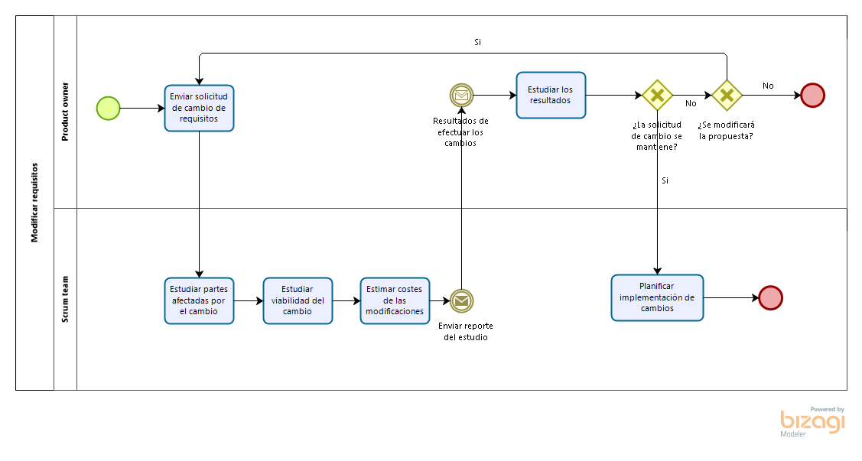

***Modelo del proceso de administración de requisitos***

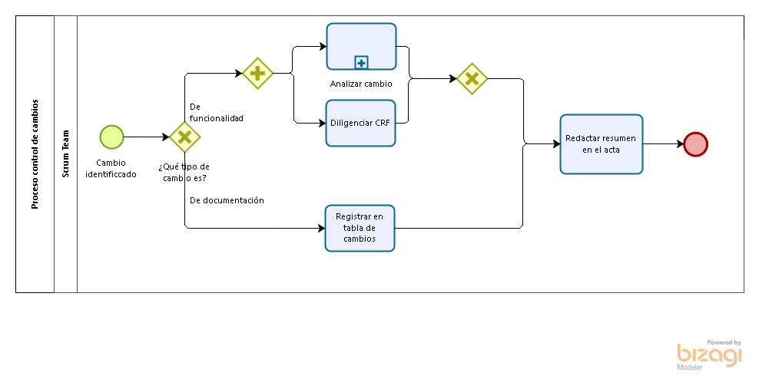

***Proceso de control de cambios***

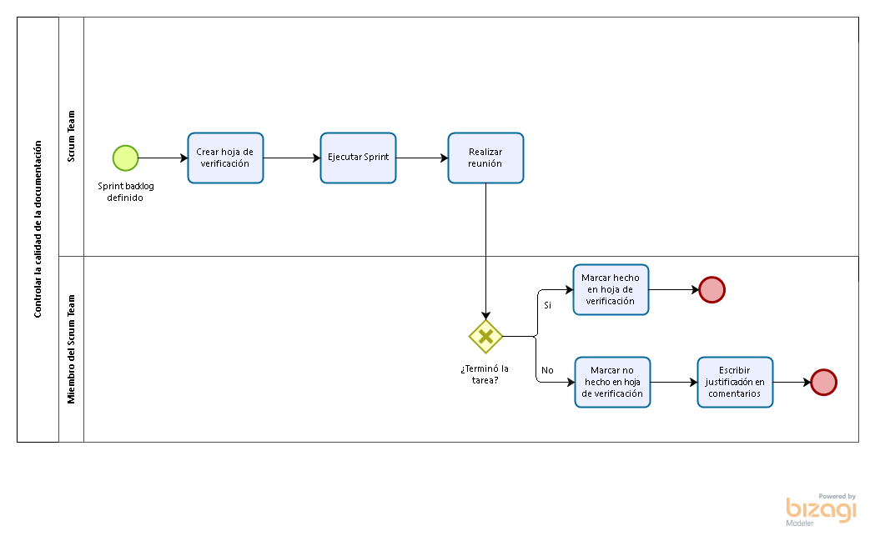

***Controlar la calidad de la documentación***

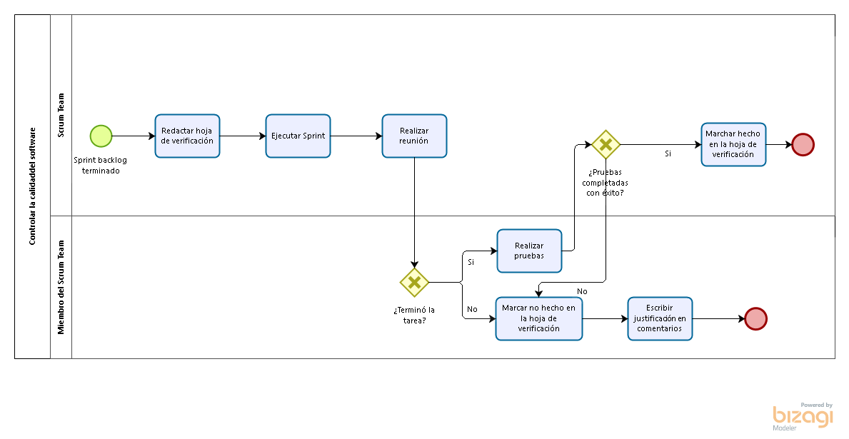

***Controlar la calidad del software***